Travail et énergie cinétique – théorème d’énergie cinétique
Energie cinétique
L’énergie prend diverses formes : énergie thermique, énergie lumineuse, énergie électrique, énergie cinétique, travail d’une force…
L’énergie cinétique : l’énergie de mouvement. Autrement dit, l’énergie cinétique est l’énergie que
possède un objet du fait de sa vitesse.

Expérience 1 On a laissé tomber de différentes hauteurs une grosse bille de même masse sur un morceau plat de pâte (ou une plaque d'argile bien molle) , puis on a mesuré le diamètre de chaque empreinte. (L'impact de la bille provoque une déformation.) | 150cm | 100cm | 50cm | 20cm
 | 
Remarque : plus la bille tombait de haut, plus que leur vitesse est grand
1- Que vous permet de conclure le dans les expériences ?
2- A quelle condition un solide possède-t-il de l'énergie cinétique ?
3- Quel est le facteur qui fait varier l'énergie cinétique d'un solide ?
4- L'énergie cinétique d'un solide est-elle proportionnelle à sa vitesse ? Pourquoi ?

Expérience 2 On a laissé tomber les bille de masse différentes sur un morceau plat de pâte (ou une plaque d'argile bien molle) au même hauteur , puis on a mesuré le diamètre de chaque empreinte. (L'impact de la bille provoque une déformation.) | 500g | 200g | 100g
 | 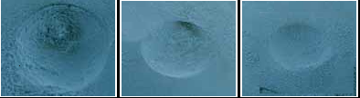
1- Que vous permet de conclure le dans les expériences ?
2- Quel est l’influence de la masse de l’objet sur l’énergie cinétique d'un solide ?
3- L'énergie cinétique d'un solide est-elle proportionnelle à sa masse ? Pourquoi ?

Expression de l’énergie cinétique
Expression de l’énergie cinétique d’un solide de masse m en mouvement de translation à la vitesse v est : E_{C}=$\frac{1}{2}.m.v^{2}$
Soit le document suivant avec la masse de voiture 1000 kg
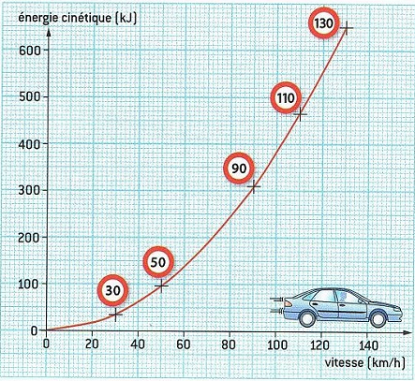
1- D'après le graphique, quelle est la valeur de l'énergie cinétique d'une voiture de masse 1000 kg
à la vitesse de 90 km/h ?
2- Retrouver cette valeur en utilisant la formule.

